Actividades de aprendizaje Matemática 3° medio
Guía N°1 “Funciones”

Profesores:
Katherine Castro kcastro@isett.cl
Makarena Quintana mquintana@isett.cl
Lucía Calderón lcalderon@isett.cl
Verónica Silva msilva@isett.cl
Ramiro Peredas rperedas@isett.cl

Estudiante: | Curso: | Fecha:
Objetivo de aprendizaje:
- Caracterizar las funciones y sus elementos.
- Identificar, graficar funciones cuadráticas e indicar concavidad, eje de simetría y vértice de la parábola.
Indicadores de evaluación:
- Determinan si diagramas sagitales y gráficos representan una función.
- Reconocen codominio, dominio y recorrido en diagramas sagitales.
- Identifican el gráfico de la función cuadrática.
- Grafican funciones cuadráticas e indican concavidad, eje de simetría y vértice de la parábola.

Instrucciones:

- Lee atentamente cada actividad y realiza el desarrollo requerido.
- Dispones de 15 días, a partir del jueves 04 de marzo para reportar al docente que corresponda el desarrollo de las actividades

Actividades:

- Determina si los siguientes diagramas sagitales representan una función. Explica.
b)
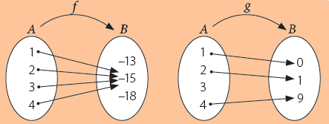
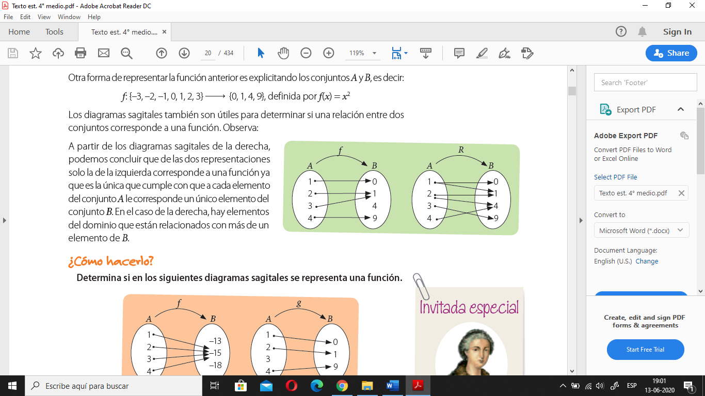

- Determina el codominio, dominio y recorrido en los siguientes diagramas sagitales.
- b)
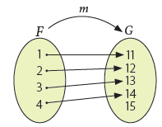
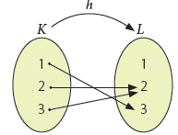

- Determina cuál(es) de las siguientes gráficas representa una función cuadrática. Explica.
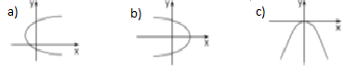

- Grafica las siguientes funciones cuadráticas en distintos planos cartesianos e indica concavidad, eje de simetría y vértice.

- $f\left(x\right)=-x^{2}-4$ b) $f\left(x\right)=2x^{2}-4x-5$

Escala de Apreciación Guía N°1 “Funciones”
Destacado | 3 | Cumple de manera íntegra con los requerimientos del descriptor
Adecuado | 2 | Cumple de forma parcial con los requerimientos del descriptor
Regular | 1 | Se observan falencias evidentes en el trabajo presentado.
No logrado | 0 | No cumple con lo solicitado para el trabajo

Criterios | Descriptor | Puntaje | Observaciones
Contenido | Determina si diversos diagramas sagitales representan una función, detallando la explicación.
Contenido | Determina codominio, dominio y recorrido en diferentes diagramas sagitales.
Contenido | Identifica la gráfica de la función cuadrática en el plano cartesiano.
Contenido | Grafica funciones cuadráticas, realizando una tabla de valores y la correspondiente gráfica en el plano cartesiano.
Contenido | Reconoce la concavidad, eje de simetría y vértice de la parábola
Responsabilidad | El o la estudiante cumple con cada una de las instrucciones establecidas para la actividad.
Responsabilidad | El o la estudiante cumple en realizar la entrega de la actividad en la fecha correspondiente.
Total

